附件一：专题培训内容
（一）汽车营销
1、培训地点
合肥市现代职业教育公共实训中心汽车营销大厅、机房
2、培训师资
张国强 北京运华科技发展有限公司 技术工程师
2017、2018、2019全国职业院校技能大赛汽车营销赛项中职组汽车营销基本技能赛项技术支持，以及全国多地方职业院校技能大赛（市赛、省赛）技术支持
机械行业汽车营销专业师资教训能力提高培训培训师
3、培训课程
培训时间 | 培训时间 | 培训内容
11月3日 | 上午8:30-9:00 | 培训报到（综合楼一楼大厅)
 | 上午9:00-11:30 | 汽车服务接待课程资源系统实训
 | 下午14:30-17:30 | 汽车服务接待课程资源系统实训
11月4日 | 上午8:30-11:30 | 多媒体汽车商务与服务模拟实训教学
 | 下午14:00-17:30 | 汽车营销基本流程培训（营销大厅）
11月5日 | 上午8:30-11:30 | 汽车配件管理培训（营销大厅）
 | 下午14:00-17:30 | 机动车保险承保教学实训
11月6日 | 上午8:30-11:30 | 车险查勘仿真教学实训
 | 下午14:00-16:30 | 二手车管理教学实训
 | 下午16:30-17:30 | 结业典礼及学习包建设

序号 | 培训项目 | 培训内容
1 | 汽车营销基本技能机试系统实训 | 考试后台登录实训内容：  - 考试的模块管理、考试的题目管理、考试安排管理。  （1）模块管理中对考试的名称，考题的比例，模块的名称，篇章的名称等进行添加修改。  （2）题目管理中选择题目的类型（三种类型）进行添加题目组合试卷。  （3）考试管理模块中设定考试的名称，模块的名称，技能的名称，设定考试的开始和结束时间，并设置本次考试形式，（双卷形式、随机试卷、人工组卷、单卷形式、四种组卷形式）进行发布考试训练。  2、查询修改考生的信息，修改密码等。  3、设定每个考试科目允许的练习次数，练习试卷采取随机组卷形式。每个考试科目的正式考生人次统计，练习人次统计查询等。  4、汽车营销基本流程。
2 | 车险查勘仿真教学实训 | 1、结合保险公司培训教材演示和讲解车险查勘的流程和工作要诀。  2、常见出险状况：单方小额案件、双方大额案件、盗抢案件、自燃案件等解析。  3、车险查勘的流程：岗前准备、接受调度、达到现场、了解案情、查勘内容等流程解析。  4、查勘员的准备工作要点，例如服装、用品、车辆等等的相应准备工作。
3 | 二手车管理教学实训 | 依据多地二手车交易过程的关键流程，参照国家颁布的《中华人民共和国二手车评估管理办法》的相关规定，结合二手车整个评估交易过程包含评估平台、交易平台、统计查询平台、用户管理和系统管理等。  1、实训内容包含有基本信息模块，二手车销售管理模块，评估管理模块，系统管理模块训练。  2、结合最新的平台化交易过程交易平台，包含有在售车辆查询功能，已售车辆查询功能，销售申请功能实训演练。  3、实训内容包含评估委托书，鉴定评估表，证件整合表，技术状况信息表，成新率计算，价格估算，鉴定评估报告制作等。
4 | 图形化车险理赔估损教学实训 | 依据中国地区大型汽车保险公司车险理赔过程中的相关工作流程。  1、定损管理实训：新建定损：选择定损单据，输入定损信息(出险时车辆实际价值车损残值事故责任比率 免赔率之和 车损残值归属 定损地点 定损信息概述 备注）；车损定损，维修项目定损，人员伤亡定损，财产损失定损，上传受损照片等。  2.定损修改实训：定损查询；核损管理:核损处理：选择核损信息，添加核损意见；选择是否通过；核损查询。赔款理算：新建理算：选择单据 输入被保险人的车损残值；理算更新；理算查询。  3.核赔管理实训：核赔处理：选择单据，输入核赔说明，选择是否通过:，核赔查询。  结案管理：结案处理：选择单据，点击提交结案，输入结案说明，选择是否结案；结案查询。  4、定损过程实训包含对配件、维修、人员伤亡、人员财产的定损，贴合真实保险公司的业务流程。
5 | 机动车保险承保教学实训 | 依据中国地区大型汽车保险公司车险展业过程中的相关工作流程。  1、结合大型汽车保险公司业务流程，还原真实场景、实训模块包含展业、投保、核保、缮制及签单、续保、保单管理模块等实训内容。  2、理论教学部分，对于保险的基础知识及业务流程进行专业的强化培训。  3、实操实训部分，对展业、投保、核保、缮制及签单、续保、保单管理业务模块等进行角色扮演实训。
6 | 汽车服务接待课程资源系统实训 | 依据常见汽车维修服务企业工作流程而设定实训教学流程，  1、实训内容包含汽车维修服务业务流程，预约维修接待、进厂检验、合同签订、派工领料、维修终检、交车结算、售后跟踪等。  （1）预约维修（主动预约、被动预约、网络预约、）  （2）维修接待（快修类型、定保类型、故障维修、突发情况）  （3）进厂检验（地盘性检查、电器类检查、无法确定）  （4）合同签订（散户、保险事故车、集团客户）  （5）维修派工（小工：保养类型、中工：检测维修、大工：维修高级技师）  （6）完工（终检）交车结算（正常交车、返工）  （7）售后服务（标准话术回访、不满意分析）。
7 | 多媒体汽车商务与服务模拟实训教学 | 结合汽修企业管理功能实训内容：  1、汽修管理（委托修理单、派工单、维修领料、完工审核、汽修结算、维修售后跟踪、美容卡结算报表）、  2、汽配管理（采购询价、采购订货、采购入库、采购退货单、销售报价单、销售订单、销售出货、销售退货）、  3、库存管理（库存查询、滞销查询、仓库调拨、库存盘点、领退料、进销存综合报表）。  统计分析：应收应付（应收总账、应收明细账、应付总账、应付明细账、营业外收支、资金流水账、经理查询） 、期末核算（业务核算期间、期间成本价管理、期间存货分析报表、进销存财务报表）。  4、会员俱乐部（会员资料维护( 积分、奖品 ) 、美容卡资料维护、美容卡销售充值、消费卡销售充值、会员提醒( 生日、有效期、积分等 )。  5、汽车销售管理模块：汽贸管理（客户订货、汽车采购、汽车入库、库存查询）。把企业实际工作内容及岗位能力完全还原到教学当中。  6、配件数据库，配件目录包含多种车型及车系，并附带原厂配件编号，配合实训教学使用。  7、案例信息，并来源于真实的汽车4S店，单据信息包含全款购车，贷款购车及相关手续信息。  8、模拟洗车单功能，可以模拟小型汽修厂快捷打印洗车单。
4、场地与设备介绍
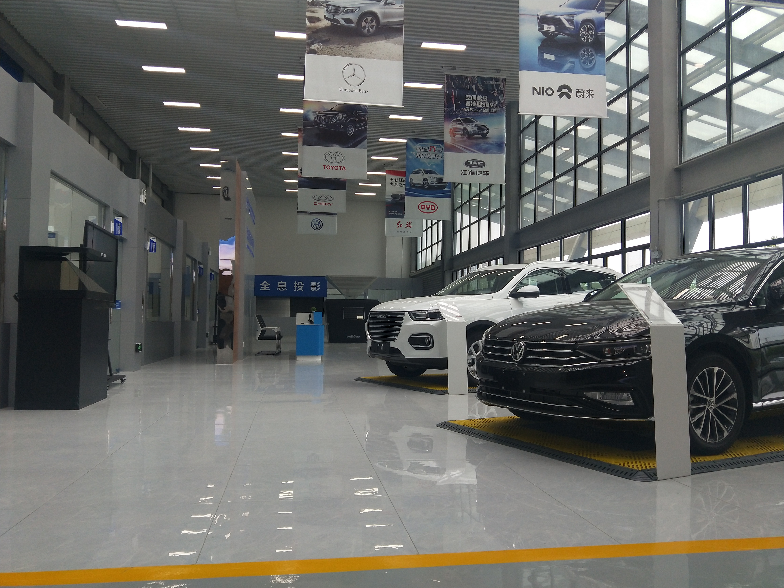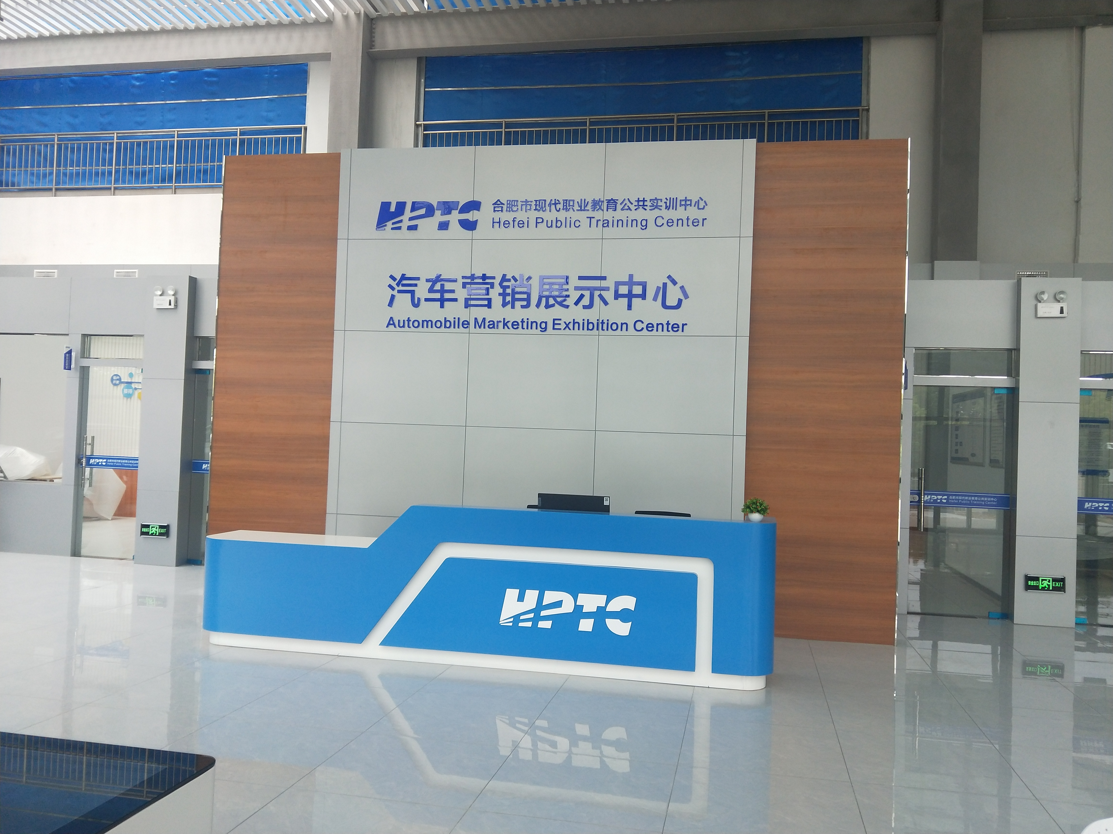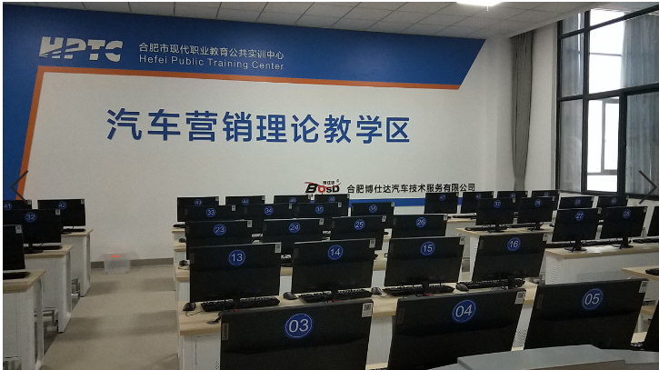

附件二
合肥市职业院校专业教师、企业技术人员
系列专题培训报名表

姓 名 |  | 性别 |  |  | 政治面貌 |  |  | 籍贯
出生 年月 |  | 身份证号 码 |  |  |  |  | 学历学位
毕业院校 |  |  |  | 毕业专业 |  |  | 任教专业
职业资格证书 |  |  |  | 职务职称 |  |  | 联系电话
工作单位 |  |  |  |  | 是否教育局认定的“双师型教师”
电子邮箱 |  |  | QQ号 |  |  |  | 是否住宿
简 历
参加培 训专题
对此次培训的期望
单位审核意见

附件三
培训报名汇总表
序号 | 姓名 | 性别 | 任教专业 | 手机号码 | 电子邮箱 | 身份证号码 | 参加培训专题 | 是否需要住宿
单位名称： （盖章） 填表日期： 年 月

